**Báo cáo Homework 3**

**Name : Brak Lihou – 20200836**

### **Biểu đồ tuần tự “Xem chấm công chi tiết của nhân viên”**

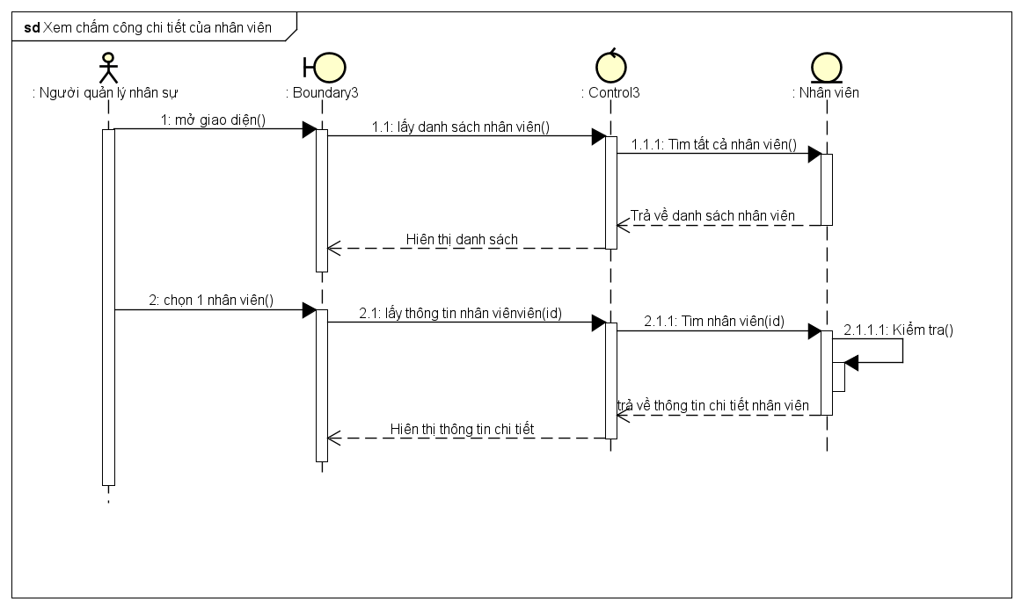

### **Biểu đồ tuần tự “Sửa đổi thông tin nhân viên”**

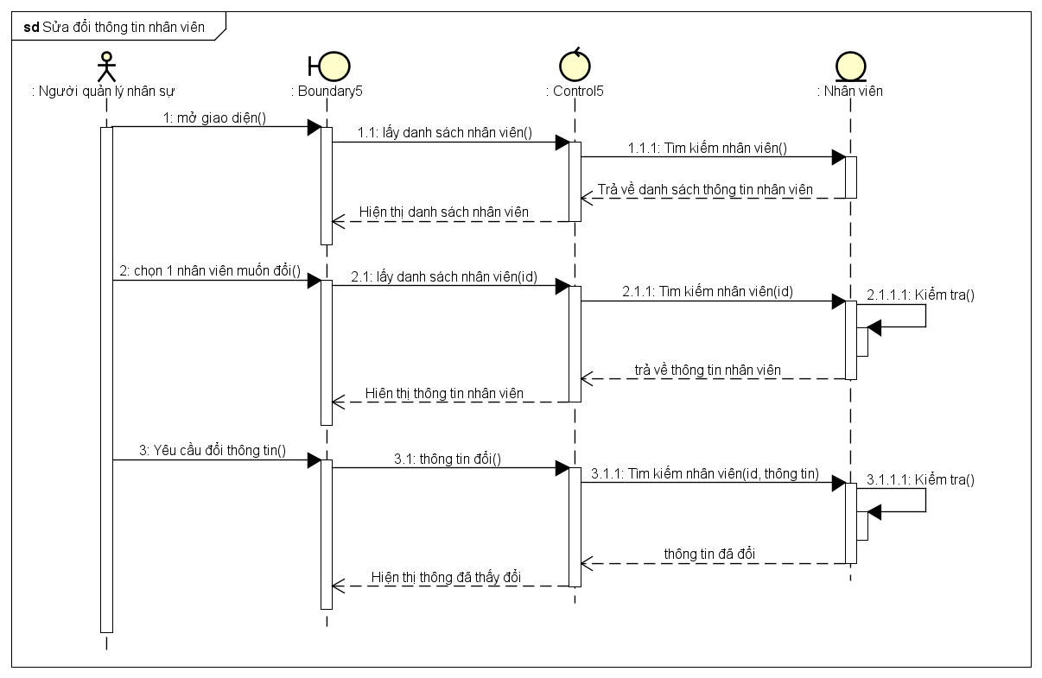

### **Biểu đồ tuần tự “Xuất báo cáo chấm công”**

